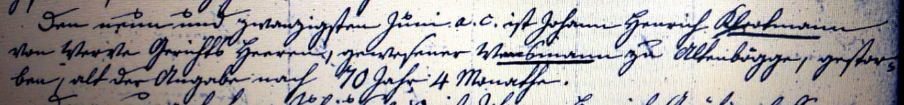

Kirchenbuch Bönen 1810; ARCHION-Bild 178 in „Beerdigungen 1801 – 1818
Abschrift:
„den neun und zwanzigsten Juni a.c. (anni currentis, laufenden Jahres, KJK) ist Johann Henrich Klootmann von Werve Gerichts Heeren, gewesener Wensmann zu Altenbögge, gestorben, alt der Angabe nach 70 Jahr 4 Monathe“.

